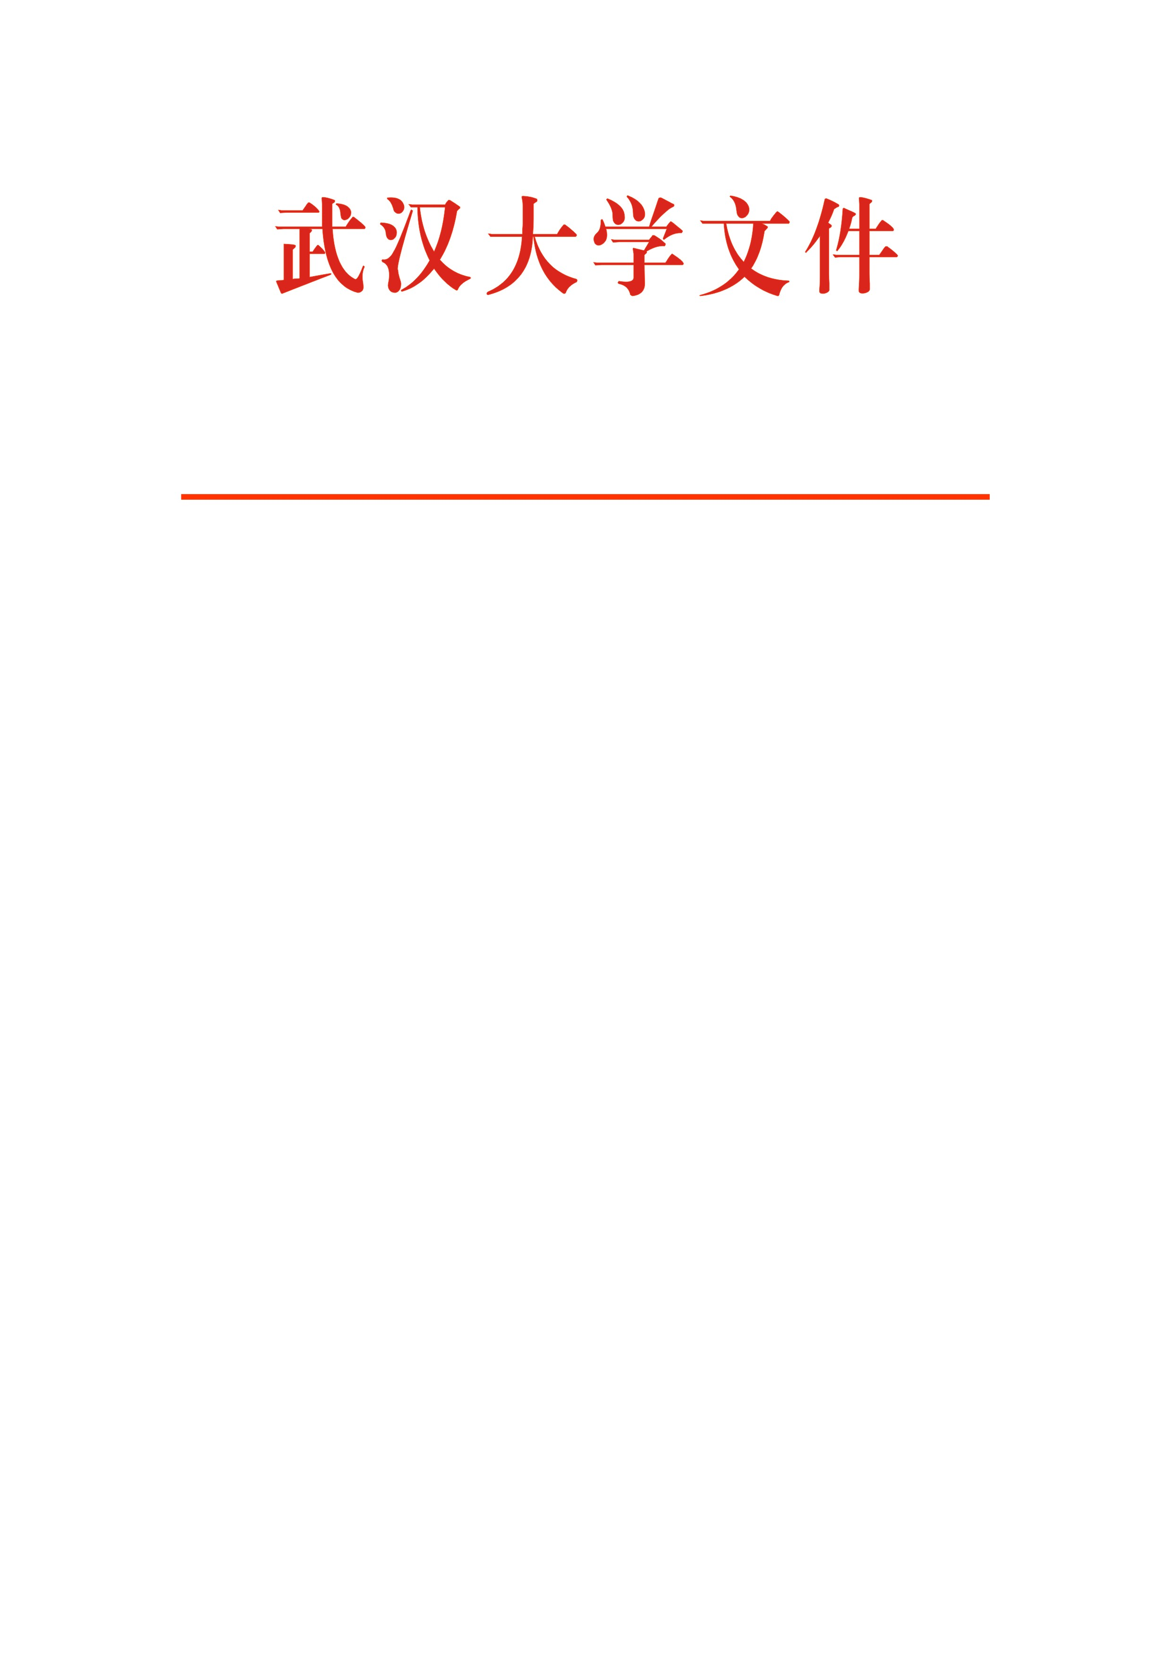

武大本字〔2014〕42号

关于印发《武汉大学国际学生（本科）
学籍管理办法（修订）》的通知

各相关单位：
现将《武汉大学国际学生（本科）学籍管理办法（修订）》印发给你们，请遵照执行。
特此通知

武 汉 大 学
2014年5月19日

武汉大学国际学生（本科）
学籍管理办法（修订）

第一章 总则
第一条 为了规范外籍本科生（以下称“国际学生”）的管理工作，维护学校正常的教育教学秩序，保障国际学生学习、生活顺利进行，促进我校国际学生教育工作的发展，根据《高等学校接收外国留学生管理规定》（教育部、外交部、公安部令第9号，2000年1月31日）和《武汉大学本科生学籍管理实施细则（修订）》（武大教字[2008]92号）等规定，结合我校国际学生教育工作的特点和学校实际，制定本管理办法。
第二条 本管理办法适用于学校对接受普通高等学历教育的国际学生的学籍管理。
第三条 本管理办法所述国际学生指经教育部或湖北省教育厅批准，被学校录取的具有正式学籍的外籍本科生，不包括还在接受预科教育（含汉语补习教育）和接受非学历教育的国际学生。
第四条 本科生院负责指导、协助留学生教育学院做好国际学生招生、培养与管理工作，以国际学生与普通本科生趋同管理为原则，将国际学生纳入学校教务管理系统，与学校普通本科生同等管理。
第五条 留学生教育学院在本科生院指导下，履行全校国际学生的招生、注册、学生事务与学籍事务的管理与服务职能。
第六条 各专业培养学院（系）履行本学院（系）国际学生教学工作的组织、实施与管理，毕业审查等培养职能。

第二章 入学与注册
第七条 按国家规定录取的国际学生，应在学校规定的期限内到留学生教育学院办理入学手续。因故不能按期入学者，应当以书面形式并附相关证明材料向留学生教育学院请假，请假时限原则上不得超过2周，未请假或请假超过规定时限者，除因不可抗力等正当事由外，视为放弃入学资格。
第八条 新生入学后，留学生教育学院按照国家规定对其入学资格、健康状况、证照等进行审查，审查合格者予以学籍电子注册，取得学籍，并报本科生院，纳入武汉大学教务管理系统管理。审查不合格者，由学校区别情况予以处理，直至取消入学资格。
第九条 每学期开学时，在校国际学生应当按照注册规定在留学生教育学院缴纳学费与住宿费、办理居留许可、保险等注册手续，然后持已注册学生证到所在学院（系）办理选课、重修等或根据学校规定登录教务管理系统自行选课。
第十条 未按注册规定缴纳费用或其他不符合注册条件的在校国际学生不予注册。确因经费困难等原因不能在规定期限内注册的，经学生本人书面申请并报留学生教育学院领导批准，可以暂缓注册。
无正当理由超过规定期限未注册的国际学生按旷课处理，补办注册时应按相关规定缴纳滞纳金。违反注册规定，情节严重的国际学生，作自动退学，取消学籍、同时报公安部门取消居留许可处理，被取消学籍的国际学生必须在规定的期限内办理离校手续并离境。
未注册的国际学生不享有在校生待遇。

第三章 考勤
第十一条 国际学生应按时参加教育教学计划规定的活动，因故不能参加者应事先请假并获得批准。未经请假或请假未获批准而缺席者，即为旷课。对旷课的国际学生视情节轻重由留学生教育学院给予批评教育或纪律处分并通报国际学生所在国驻华大使馆。
第十二条 国际学生请假需本人提出书面申请，因病请假应有医院证明。请假3天以内的，由留学生教育学院学生事务办公室审批；请假3天以上的，由留学生教育学院分管学生事务的副院长审批。
国际学生请假申请书、医院证明及留学生教育学院审批意见等材料由国际学生本人交所在学院（系）教学秘书保存备查。
第十三条 国际学生请假期满，应当及时向所在学院（系）教学秘书销假，如期满仍未能回校学习，应办理续假手续，未办理续假手续或续假未批准者以旷课论处。

第四章 课程考核与培养方案
第十四条 国际学生应当参加学校教育教学计划规定的课程和各种教育教学环节的考核，国际学生教学实习或社会实践应按教育教学计划与普通本科生一起进行，但在选择实习或实践地点时，应当遵守有关涉外规定。
第十五条 鉴于国际学生普遍存在答卷时书写汉字速度慢等困难，国际学生的课程考试经国际学生集体提出申请、开课学院（系）审核同意后可酌情调整评分标准。
第十六条 留学生教育学院商请数学与统计学院为专业教育教学计划中有《高等数学》的国际学生单独开设《高等数学Ⅰ、Ⅱ》（8学分）课程。
第十七条 国际学生须修读由留学生教育学院开设的《中国传统文化》、《中国书法》等语言文化类8学分选修课程。
第十八条 国际学生须修完本专业主干（核心）课程，修满120学分，完成毕业论文（毕业设计）及其他实践教学环节。
国际学生可以免修专业培养方案通识必修部分的政治理论课、军事课、大学英语等课程，但需要修读留学生教育学院开设的《汉语综合1-4》（16学分）、《中国概况》（2学分）、《中国文化》（4学分）等课程。
第十九条 留学生教育学院与相关学院（系）协商一致并报本科生院批准，可以对国际学生培养方案中少数必修课程进行适当调整。

第五章 辅修与双学士学位
第二十条 国际学生在完成第一学年规定学分、平均学分绩点（GPA）达到2.3及以上、具有中等汉语水平证书、且符合要求的，可按照《武汉大学本科生辅修专业的实施办法》申请辅修其它专业。
申请辅修的国际学生在留学生教育学院报名，经所在学院（系）和开办辅修专业学院（系）审核同意后缴纳费用，完成相关手续后持留学生教育学院开具的同意辅修（双学位）证明书到开办辅修专业学院（系）教学秘书处报名。
第二十一条 国际学生辅修证书和授予辅修专业学士学位按学校关于普通本科生辅修规定办理。

第六章 转专业
第二十二条 国际学生（不包括汉语言专业国际学生和全英文授课国际学生）在校学习期间可以申请转专业，其指标不受各学院（系）转专业指标限制，但应遵守学校转专业的相关规定。
（一）申请转专业的国际学生应向留学生教育学院提出申请，经留学生教育学院审核后填写转专业申请表。
（二）国际学生转专业申请获所在学院（系）和申请转入学院（系）同意后，由留学生教育学院报本科生院批准，国际学生持留学生教育学院出具的转专业同意证明到转入学院（系）办理报到手续。
第二十三条 汉语言专业国际学生和全英文授课国际学生可在退学后重新申请入学、入其他专业学习，留学生教育学院根据相关规定审核申请材料，决定是否录取。

第七章 休学、保留学籍与复学
第二十四条 国际学生因伤（病）、经济困难等原因需要暂停学习或不能坚持正常学习者，可申请休学。国际学生休学一般以一年为期，符合国家政策规定的国际学生最长休学年限为两年。
第二十五条 国际学生申请休学，应由本人提出书面申请，提供相关证明材料，经所在学院（系）主管教学的院长（系主任）签字认可，报留学生教育学院同意后，由留学生教育学院报本科生院批准并通知学生所在学院（系）。
第二十六条 经学校批准休学的国际学生应完成离校手续、注销居留许可，持留学生教育学院出具的休学证明在规定的期限内离校、离境。
第二十七条 国际学生休学期间不享有在校生待遇，学校对休学期间的国际学生不承担管理责任。
第二十八条 休学期满的国际学生应向留学生教育学院提出复学申请，经留学生教育学院同意后方可办理复学手续。超过休学期限未申请复学的国际学生一律作自动退学处理。

第八章 下编、延长学习期限与退学
第二十九条 在学校规定的修业年限内，国际学生因成绩不合格不作试读或退学处理，但有下列情况之一者，应予下编，同时延长学习期限：
（一）在校学习期间，考核不合格（含旷考）的必修课程学分累计达到20至28学分的国际学生，由国际学生所在学院（系）提出下编，经国际学生所在院（系）主管教学院长（系主任）同意，留学生教育学院批准后报本科生院，学籍编入下一年级。
（二）休学期满，申请复学并获留学生教育学院批准的国际学生，由留学生教育学院根据休学年限报本科生院下编进入相应年级。
（三）在规定的学习年限内修完教学计划规定的课程，但有课程不合格，不符合毕业要求的国际学生，应向留学生教育学院申请延长学习期限，在缴纳学费、办理居留许可、保险等延长手续后，由留学生教育学院报本科生院将其学籍编入下一年级，并通知学生所在学院（系）。
（四）下编、延长学习期限的国际学生，未合格课程学分超过15学分的（含毕业论文（设计）、毕业考试（考核）等），按学年学费标准缴纳学费，低于15学分的，按学分（国际学生收费标准）缴纳学费。
第三十条 国际学生有下列情况之一者，应予以退学：
（一）被终止奖学金资格且不能自费学习的奖学金生。
（二）无正当理由，学期结束仍未完成缴费等注册手续者。
（三）在校学习期间考核不合格（含旷考）的必修课程学分累计达到30学分及以上或平均每学年所修课程学分未达到28学分者。
（四）休学期满，逾期未申请复学或虽申请复学但未获审批通过者。
（五）学生本人申请退学者。
第三十一条 学生依照本办法退学，完成相应离校手续，符合学校规定条件的，由学校出具学习证明或结（肄）业证书。

第九章 提前毕业
第三十二条 国际学生提前修完教育教学计划规定的课程，平均学分绩点（GPA）达到2.3及以上，符合毕业要求的国际学生，应在毕业学年的3月底之前提出提前毕业书面申请，经所在院（系）审核同意，并按学制年限缴纳全部学费后，由留学生教育学院报本科生院将学籍编入毕业年级、同时向学生所在学院（系）出具同意提前毕业申请证明。

第十章 汉语水平（H.S.K.）
第三十三条 国际学生（中文授课）一般应有初等汉语水平，学习中国文学、中国历史、中国哲学等专业的国际学生一般应有中等汉语水平。
不能提供汉语水平（H.S.K.）初、中等证书的各专业国际学生第一学年为试读期，学年结束时应取得汉语水平（H.S.K.）初等及以上证书,其中学习中国文学、中国历史、中国哲学等专业的应取得汉语水平（H.S.K.）中等及以上证书。
第一学年结束时仍不能提供汉语水平（H.S.K.）初、中等证书的国际学生，经本人书面申请报留学生教育学院审批同意，可以延长试读期1年，进入二年级学习。第二学年结束时、仍未能提供符合标准的汉语水平（H.S.K.）证书的国际学生，一律下编，学籍编入低一年级，或作为进修生结业离校。
第三十四条 国外教育机构推荐的国际学生按与学校签订的合作协议执行。

第十一章 插班
第三十五条 获得汉语水平考试（H.S.K.）初等及以上证书，或有在大学学习汉语言一年及以上学习证明，成绩优秀的国际学生，经学生本人书面申请、留学生教育学院审批同意，可插入汉语言专业二年级学习。
第三十六条 获得汉语水平考试（H.S.K.）中等及以上证书，或有在大学学习汉语言二年及以上学习证明，成绩优秀的国际学生，经学生本人书面申请，留学生教育学院审批同意，可插入汉语言专业三年级学习。
第三十七条 申请插班进入其它专业学习的国际学生，由学生本人书面申请并提供大学所修课程成绩单（学分）、HSK证书等材料，经所申请学院（系）主管教学院长（系主任）审核同意，并报本科生院备案后，由留学生教育学院报省教育厅批准，可以插入申请专业的一年级第2学期、二年级、三年级第1学期学习。
第三十八条 国外教育机构推荐的国际学生按与学校签订的合作协议执行。

第十二章 全英文授课项目
第三十九条 全英文授课项目是指根据国家文件规定，由学校自行设置，课程授课语言为英语、单独编班教学的国际学生项目，学校鼓励各学院（系）设立全英文授课项目培养国际学生。
第四十条 全英文授课项目培养方案由学院（系）参照同类专业培养方案另行制定，其专业、课程设置、学制与学分要求等应当遵守国家相关规定或学校规定，全英文授课项目培养方案应报本科生院审批后实施。
第四十一条 全英文授课项目应开设《汉语综合1-4》课程，学生完成汉语课程学习后，应达到汉语初级及以上水平。
第四十二条 临床医学专业全英文授课国际学生，未获得汉语水平（H.S.K.）初等及以上证书的，不能进入临床学习阶段，其学籍编入低一年级，或作为进修生结业离校。
第四十三条 全英文授课的国际学生毕业论文可用英文撰写与答辩。

第十三章 附则
第四十四条 本办法未尽事宜，依据《武汉大学本科生学籍管理实施细则（修订）》施行。
第四十五条 本办法对2014年9月及以后入学的国际学生施行，由本科生院和留学生教育学院负责解释。2014年9月以前入学的留学生仍按《武汉大学外国本科留学生学籍管理办法》施行。

武汉大学校长办公室 2014年5月21日印制

